1. 주제
「오늘 우리 학교는?」 캠퍼스 평면 지도 기반 교내 행사·부스 위치 공유 웹앱 설계 제안
분반, 팀, 학번, 이름
1반, 3팀, 20261665, 곽수호

2. 요약  목표. 대학 캠퍼스에서 오늘 열리는 부스와 홍보 행사, 이벤트가 어디에서 무엇을 하는지 지도에서 바로 확인할 수 있는 웹앱 「오늘 우리 학교는?」을 설계한다.  핵심 내용. 사용자가 대학을 선택하면 그 대학의 평면 지도가 나타난다. 행사 진행자는 지도 위에 사각형을 그려 행사 위치를 표시하고, 사각형을 더블클릭(휴대폰은 탭)해 행사 제목, 운영 주체, 간단한 설명, 경품 정보를 입력한다. 일반 이용자도 같은 방법으로 행사 정보를 볼 수 있지만 내용을 수정할 수는 없다. 첫 화면에는 기본적으로 ‘오늘’ 열리는 행사만 표시된다.  중요성. 지금은 행사 소식이 SNS, 학내 커뮤니티, 게시판 포스터에 따로따로 올라온다. 이를 지도 한 장에 모으면 학생 입장에서는 그냥 지나치던 행사를 찾기 쉬워진다. 홍보 예산이 적은 동아리나 학생회에도 도움이 될 것이다. | 3. 대표 그림  개발 배경. 행사 공지가 여러 곳에 나뉘어 올라오기 때문에 “오늘 학교 어디에서 무슨 행사가 열리는지” 한 번에 알기 어렵다.  예상 결과. 대학을 고르면 오늘의 행사가 지도 위 사각형으로 표시되고, 사각형을 더블클릭(휴대폰은 탭)하면 행사 정보 카드가 열린다.  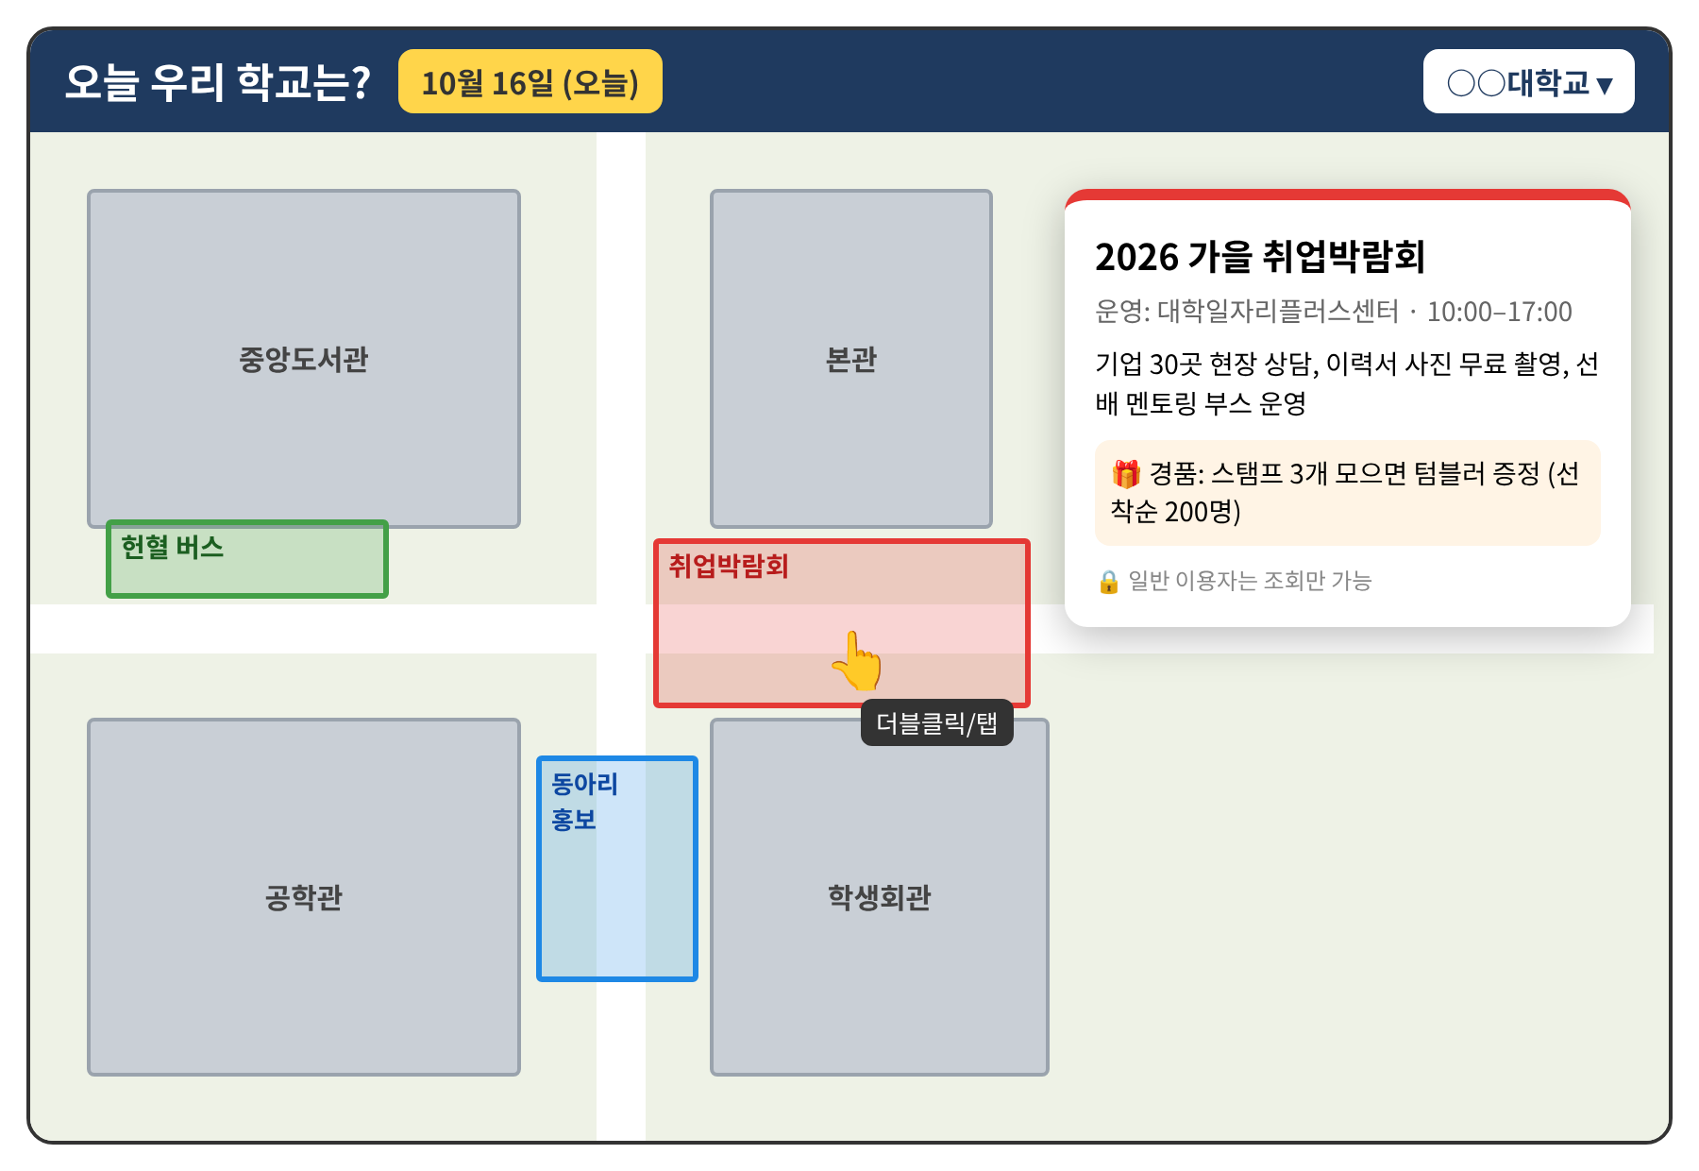  그림 1. 「오늘 우리 학교는?」 화면 예시(가상)

4. 서론
4.1 배경 설명 및 사례 분석
대학 캠퍼스에서는 동아리 홍보 부스, 취업박람회, 헌혈 버스, 기업 체험 이벤트, 학생회 행사 등 다양한 행사가 거의 매일 열린다. 하지만 이런 소식은 학과와 동아리 SNS, 학내 커뮤니티, 단체 대화방, 건물 게시판 포스터 등에 따로 올라온다. 대학생은 학교생활 정보를 얻을 때 에브리타임 같은 온라인 커뮤니티를 많이 이용한다는 연구가 있지만, 같은 연구에서 일부 이용자의 도덕적 해이가 적극적인 이용을 막는 주요 요인으로 꼽혔다 [1]. 포스터에는 보통 “학생회관 앞”처럼 글로 된 위치만 적혀 있어서, 처음 가 보는 사람은 정확한 장소를 찾기 어렵다. 그래서 경품이나 무료 체험이 있는 행사도 지나가다 우연히 발견하거나, 끝난 뒤에야 알게 되는 경우가 많다.
위치를 알려 주는 캠퍼스 서비스에 대한 연구도 있었다. 비콘으로 학교 건물과 강의실 위치를 안내하는 시스템 [2], 위치 기반 서비스(LBS)로 사용자 위치를 공유하고 길을 안내하는 모바일 앱 [3]이 그 예이다. 그러나 이러한 연구들은 주로 건물과 강의실의 위치 안내나 사용자 위치 공유에 초점을 맞추고 있어, 하루만 열리는 임시 부스의 행사 정보를 제공하려는 본 제안과는 차이가 있다. 반대로 공지 게시판과 SNS 게시물은 날짜와 내용은 알려 주지만 위치를 지도로 보여 주지는 못한다. 결국 지금 방식으로는 날짜와 위치, 행사 내용을 한 화면에서 함께 확인하기 어렵다.
4.2 문제 정의
· 정보가 여러 곳에 나뉘어 있음: SNS, 커뮤니티, 포스터를 모두 찾아봐야 오늘 열리는 행사를 알 수 있다.
· 위치를 찾기 어려움: 행사 위치가 글로만 적혀 있어 캠퍼스 어디에 부스가 있는지 바로 알기 어렵다.
· 오늘 행사 구분이 어려움: 지난 행사와 오늘 행사가 섞여 있어 지금 갈 수 있는 행사를 골라내기 어렵다.
· 정보를 믿기 어려움: 누구나 글을 쓰고 고칠 수 있는 공간에서는 잘못된 정보나 장난 글이 섞이기 쉽다.
4.3 극복 방안
이 문제들을 해결하기 위해 대학마다 평면 지도 한 장을 두고, 행사 정보를 모두 그 위에 모은다. 위치는 행사 진행자가 지도 위에 직접 사각형을 그려 표시하므로, 이용자는 글을 읽고 장소를 짐작할 필요 없이 지도에서 바로 확인할 수 있다. 각 행사에는 날짜와 시작 시간, 끝나는 시간을 함께 저장해서 첫 화면에는 오늘 행사만 보여 주고 끝난 행사는 자동으로 숨긴다. 또 정보를 믿을 수 있도록 쓰는 사람과 보는 사람의 권한을 나눈다. 학교 이메일로 확인된 진행자만 행사를 등록하고 자기 행사만 고칠 수 있으며, 일반 이용자는 로그인 없이 보기만 한다.

5. 본론
5.1 시스템 개요
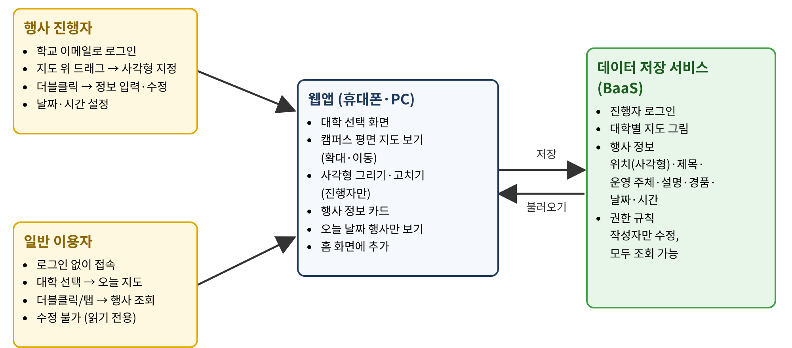
그림 2. 「오늘 우리 학교는?」 전체 시스템 구조
시스템은 사용자가 보는 웹앱 화면과 정보를 보관하는 데이터 저장 서비스로 나뉜다. 사용자가 대학을 고르면 그 대학의 지도 그림과 오늘 날짜의 행사 목록을 불러와 지도 위에 사각형으로 표시한다. 진행자가 사각형을 만들거나 정보를 고치면 데이터 저장 서비스에 저장되고, 다른 사용자도 같은 내용을 보게 된다.
5.2 필요한 기술 요소 설명
· 앱은 인터넷 브라우저에서 바로 열리는 웹앱으로 만든다. 앱 스토어에 올리지 않아도 휴대폰과 PC에서 모두 쓸 수 있고, 지원되는 브라우저에서는 홈 화면에 바로가기를 추가해 앱처럼 접근할 수도 있다.
· 지도 화면에는 Leaflet이라는 무료 웹 지도 도구를 쓸 계획이다. Leaflet을 쓰면 캠퍼스 평면도 그림을 실제 지도처럼 확대하거나 이동할 수 있고, 추가 기능을 붙이면 그 위에 사각형을 그리거나 크기를 바꿀 수도 있다.
· PC에서는 사각형을 더블클릭하면 정보 카드가 열린다. 하지만 휴대폰에서는 두 번 누르면 화면이 확대되는 기능과 겹치기 때문에 한 번만 눌러도 열리게 한다.
· 로그인과 데이터 저장에는 Firebase 같은 BaaS(Backend as a Service)를 이용한다. BaaS를 쓰면 서버를 직접 만들지 않아도 로그인과 데이터 저장 기능을 쓸 수 있다. 비전공자를 위한 웹앱 개발 강의 연구에서도 BaaS로 서버 비용과 서버 설정의 어려움을 줄이고, Firebase의 로그인 기능과 데이터베이스를 활용하는 방법을 제안했다 [4]. 여기에는 대학 목록과 지도 그림, 그리고 행사마다 위치, 제목, 운영 주체, 설명, 경품, 날짜와 시간, 작성자를 저장한다.
· 마지막으로 데이터 저장 서비스에 “누구나 볼 수 있지만, 행사를 쓴 사람만 고치거나 지울 수 있다”는 규칙을 설정해 다른 사람이 정보를 함부로 바꾸지 못하게 한다.
5.3 구현 방법 및 개발 방향
1. 지도 준비: 우리 학교 캠퍼스 평면도를 구하고 사용 허락을 받는다. 어렵다면 건물 배치를 간단히 그린 지도를 직접 만든다.
2. 보기 기능: 대학을 고르면 지도가 열리고, 오늘 행사가 사각형으로 표시되며, 사각형을 누르면 정보 카드가 열리는 기능부터 만든다.
3. 등록 기능: 학교 이메일로 로그인한 진행자가 사각형을 그리고 제목, 운영 주체, 설명, 경품, 시간을 입력하는 기능을 만들고 권한 규칙을 설정한다.
4. 편의 기능: 날짜 고르기, 행사 종류별 색 구분, 겹친 사각형 목록 보기, 부적절한 글 신고 기능을 추가한다.
5. 평가: 학생 10명 이상을 대상으로 서로 다른 행사 정보를 찾는 과제를 진행하고, 기존 SNS·커뮤니티 이용 방식과 제안한 웹앱의 검색 시간, 성공 여부, 만족도를 비교한다.

6. 결론
보고 내용 요약. 본 제안은 대학별 평면 지도 위에 행사 위치를 사각형으로 표시하고, 더블클릭(휴대폰은 탭)으로 행사 정보를 등록하고 확인하는 웹앱을 설계한다. 글 작성과 수정은 확인된 행사 진행자만 할 수 있고, 일반 이용자는 로그인 없이 볼 수 있다. 이렇게 권한을 나누면 잘못된 정보가 올라올 가능성을 줄일 수 있다.
향후 할 일. 먼저 우리 학교를 대상으로 캠퍼스 지도를 준비하고, 지도 보기와 사각형 등록, 정보 확인 같은 기본 기능부터 만든다. 그다음 진행자 로그인과 권한 규칙, 날짜 선택 기능을 추가한다. 완성되면 축제나 박람회 기간에 학생들이 실제로 써 보게 하고, 받은 의견을 반영해 다른 대학으로도 넓혀 갈 계획이다.

7. 출처
[1] 최시내, 오상희, “온라인 커뮤니티 에브리타임을 통한 대학생의 일상정보 이용행태에 관한 연구,” 한국도서관·정보학회지, 제52권, 제3호, pp. 239-266, 2021.
[2] 김명아, 김다솔, 황지현, 창병모, “비콘을 이용한 위치 기반의 스마트 학교 및 수업 안내 시스템 구현,” 한국콘텐츠학회논문지, 제18권, 제2호, pp. 419-426, 2018.
[3] 송은지, “위치기반서비스(LBS)를 이용한 모바일 어플리케이션 시스템 개발 사례,” 디지털콘텐츠학회논문지, 제13권, 제1호, pp. 53-60, 2012.
[4] Koono Kim, “Proposal on the Improvement Direction of Web App Development lecture for Non-IT majors,” 한국컴퓨터정보학회논문지, 제27권, 제4호, pp. 231-239, 2022.

